第5讲 空间图形的位置关系
本节主要内容有空间的平面与直线的位置关系；共面直线；异面直线的定义、所成角、公垂线与距离等．
A类例题

过三棱柱任意两个顶点的直线共15条，其中异面直线有（ ）（2005年高考·全国卷·理科）
（A）18对 （B）24对 （C）30对 （D）36对
分析 先考虑什么样的直线是异面直线，然后对这些异面直线适当分类，计数要不重不漏．
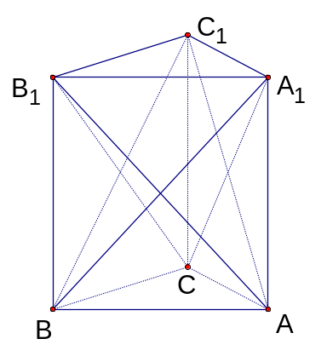
解法一 （加法）
（1）与A₁B₁成异面直线的有5对，同理与A₁C₁、B₁C₁成异面直线的各有5对；这样与上底面的三条直线成异面直线的有15对；
（2）与AB，AC，BC成异面直线的有9对（除去与（1）重复的）；
（3）与侧棱AA₁、BB₁、CC₁成异面直线的有6对（除去与（1）（2）重复的）；
（4）侧面对角线之间成异面直线的有6对；
所以异面直线总共有36对，选D．
解法二 （减法）
（1）共一顶点的共面直线有6＝60对；
（2）侧面互相平行的直线有6对；
（3）侧面的对角线有3对共面；
所以异面直线总共有－60－6－3＝36对，选D．

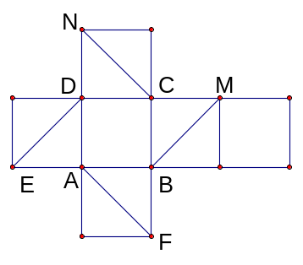
右图是正方体的平面展开图，在这个正方体中，
①BM与ED平行； ②CN与BE是异面直线；
③CN与BM成60°角； ④DM与BN垂直．
以上四个命题中，正确命题的序号是（ ）
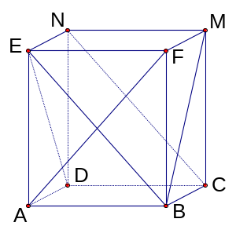
A．①②③ B．②④ C．③④ D．②③④
（2002年高考·上海卷·春季）
分析 把正方体复原，然后考察命题正确与否．
解 从还原后的图可知BM与ED是异面直线，故①不成立，而CN∥BE，故②不成立．由排除法知C为正确答案．
说明 △CAN为正三角形，而BM∥AN，所以③成立．BM在平面ABFE上的射影为BE，AF⊥BE，所以AF⊥BN，又DM∥AF，所以④成立．

对于四面体ABCD，给出下列四个命题：
①若AB＝AC，BD＝CD，则BC⊥AD； ②若AB＝CD，AC＝BD，则BC⊥AD；
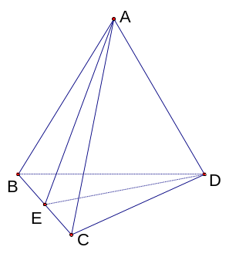
③若AB⊥AC，BD⊥CD，则BC⊥AD； ④若AB⊥CD，BD⊥AC，则BC⊥AD．
其中真命题的序号是__________（写出所有真命题的序号）
（2003年高考·河南卷）
解 如右图，则△ABC和△DBC是以BC为底边的两个等腰三角形，作BC中点E，则BC⊥AE，BC⊥DE，∴BC⊥平面AED，∴BC⊥AD，故①真．
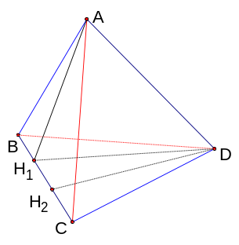
若②成立，由AH₁⊥BC于H₁，DH₂⊥BC于H₂．由△ABC≌△DCB知BH₁＝CH₂，若AB≠AC，则H₁与H₂不重合．但由BC⊥AD知BC⊥平面AED，∴BC⊥DE，即DE为△DBC中BC边上的高，∴点E即为点H₂．即点H₁与点H₂重合，矛盾．故②不成立．
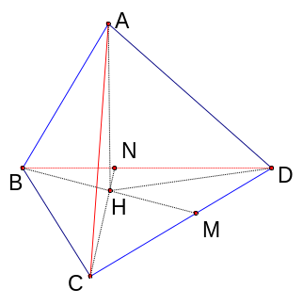
同上，若③成立，则由A作BC的垂线和由D作BC的垂线，垂足应该相同，但是由“AB⊥AC，BD⊥CD”，设AB＜AC，CD＜BD，则垂足不重合．矛盾．故③不成立．
作AH⊥平面BCD于H，连接BH并延长交CD于M．由AB⊥CD知CD⊥平面AMB，故CD⊥BM．同理连接CH并延长交BD于N，BD⊥CN．故H为△BCD的垂心，∴DH⊥BC，∴AD⊥BC．故④成立．
说明 本题考察四面体中线段的基本关系，要熟练利用线面垂直的性质与判定．
情景再现

已知直线l⊥平面α，直线m\s\up2(()平面β，有下面四个命题：
①α∥β⇒l⊥m，②α⊥β⇒l∥m，③l∥m ⇒α⊥β，④l⊥m ⇒α∥β．其中正确的两个命题是
A．①与② B．③与④ C．②与④ D．①与③
（1995年高考·全国卷·理）

如果把两条异面直线看成“一对”，那么六棱锥的棱的12条边所在的直线中异面直线共有( )
A．12对 B．24对 C．36对 D．48对

如图，E，F分别为正方体面ADD₁A₁和面BCC₁B₁的中心，则四边形BFF₁E在该正方形的面上的射影可能是__________．（要求：把可能的图的序号都填上）
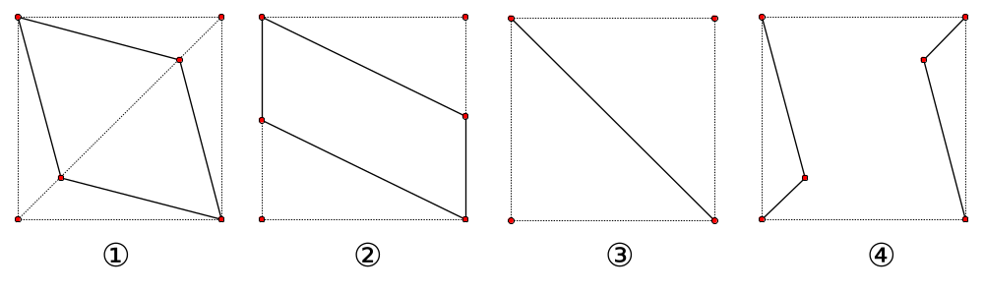
（2000年高考·全国卷·理）
B类例题

如果空间三条直线a，b，c两两成异面直线，那么与a，b，c都相交的直线有
A．0条 B．1条 C．多于1的有限条 D．无穷多条
（1997年全国高中数学联赛）
解：在c上任取点A，过a，A和b，A分别作平面α和β，则α与β有公共点A则必有过A的公共直线d．若d不平行于a，b，则d必与a，b相交，则d为所求直线．由于A可在直线c上任意取，故选D．
说明 这些与a，b，c都相交的直线彼此异面，你能证明吗？

如图，正四面体ABCD中，E在棱AB上，F在棱CD上，使得，
记f（λ）＝α_{λ}＋β_{λ}，其中α_{λ}表示EF与AC所成的角，β_{λ}表示EF与BD所成的角，则
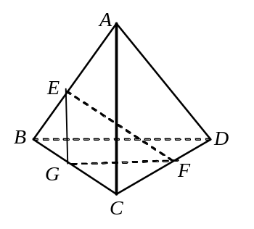A．f（λ）在（0，＋∞）单调增加
B．f（λ）在（0，＋∞）单调减小
C．f（λ）在（0，1）单调增加，而在（1，＋∞）单调减小
D．f（λ）在（0，＋∞）为常数
（1997年全国高中数学联赛）
解 过E作EG∥AC，连接FG．故，∴GF∥BD．
∠GEF即是EF与AC所成的角，∠GFE即是EF与BD所成的角，（易知∠GEF和∠GFE都不是钝角），∴α_{λ}＋β_{λ}＝180°－∠EGF，而∠EGF是直角．故选D．
说明 本题如果单独考虑EF与AC所成的角或EF与BD所成的角都非常麻烦，用平移的方法把这两个角表达出来并放到同一个三角形中，问题得以解决．[来源:学科网ZXXK]

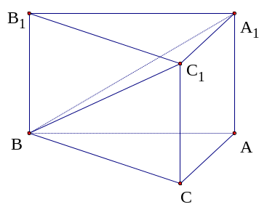
如图，A₁B₁C₁-ABC是直三棱柱，过点A₁、B、C₁的平面和平面ABC的交线记作l．判定直线A1C1和l的位置关系，并加以证明．
（1993年高考·全国·理）
解：A₁C₁∥l，证明如下：
∵平面A₁C₁B∩平面ABC＝l，且A₁C₁∥平面ABC，
∴A₁C₁与l在同一个平面A₁C₁B内，但无公共点，∴A₁C₁∥l．
情景再现

空间有两个有一条公共边的正方形ABCD和ADEF．在BD上取一点M，在AE上取一点N，并使BM＝AN，那么①AD⊥MN；②MN∥平面CDE；③MN∥CE；④MN，CE异面
以上4个结论中不正确的结论的个数为（ ）
A．1 B．2 C．3 D．4
（2001年高考·山东卷）

已知4个不共面的点，在空间能作多少个平面，使各点到该平面的距离相等？

三个平面可将空间分成几部分？
C类例题

空间三个圆彼此相切（指两圆有一个公共点，并在这点有公共切线），且所有三个切点是不同的．证明：这三个圆在一个球面上，或者在一个平面内．
分析：若把过圆心并和圆所在的平面垂直的直线叫做这圆的轴，则轴上任意一点到这个圆所有的点的距离都相等．两个相切的圆的两条轴都在通过圆的切点且和公切线垂直的平面内．这两条轴是平行还是相交决定这两个圆在一个平面内或在一个球面上．由两个圆的情况进而可讨论三个圆的情况．
证明：首先证明两个彼此相切的圆，或者在一个平面内，或者在一个球面上．
过两圆的圆心分别作两圆的轴O₁A₁和O₂A₂，再过切点M作两圆的公切线ST．
∵ST⊥O₁M或O₂M，ST⊥O₁A₁或O₂A₂．
∴ST垂直于O₁A₁和O₂A₂确定的平面P．
即O₁A₁和O₂A₂在过圆的切点M且和公切线垂直的平面P内．
当O₁A₁∥O₂A₂时，⊙O₁所在平面和⊙O₁所在平面重合，即两圆在一个平面内．
当O₁A₁和O₂A₂相交，设交点为V，连接VM，则点V与⊙O₁和⊙O₁圆周上任意一点的连线长都等于VM．因此两圆在以V为圆心，VM为半径的球面上．
根据上面证明，三个圆中，每两个圆确定一个平面或确定一个球面，下面证明三对圆确定同一个平面或确定同一个球面．[来源:Z。xx。k.Com]
假设⊙O₁和⊙O₂所确定的球面（或平面）G₁和⊙O₂和⊙O₃所确定的球面（或平面）G₂不重合，如果两个球面（或一个球面一个平面）不重合，但它们有公共的圆，那么除了这个圆上的点以外，它们没有其他任何公共点．因此对与G₁，G₂来说，除了⊙O₃上的点外不能再有其他公共点\．但这是不正确的，因为G₁和G₂都包含了⊙O₁和⊙O₂的切点，根据条件，这三个点不相同．所以这个点不在O₂上．上述矛盾说明G₁和G₂重合．

从空间一点最多可作几条两两夹角大于90°的射线？
分析：注意到三面角的三个面角两两之和小于四个直角，故可用三个钝角为面角做成一个三面角进行考察．
解：做一个三个面角均为钝角的三面角V－ABC，取VA＝VB＝VC．过A，B，C作平面ABC，作VO⊥平面ABC，垂足为O．显然后∠AVO＝∠BVO＝∠CVO＜90°．
取VO的反向延长线VD，则四射线VA，VB，VC，VD两两夹角均大于90°．
如果这样的直线至少有5条，设为OA，OB，OC，OD，OE，过O作平面α⊥OE，则其余四条射线必与OE不在平面α的同侧（否则该射线与OE所成角将小于90°），而O－ABCD成四面角．
同理过O作其余四条射线中任意一条的垂面β，则其余三条射线也必在垂面β的另一侧．
由此可断定O－ABCD为凸四面角，从而四个面角之和小于360°，因而这四个角中至少有一个面角小于90°，与题设四个面角均大于90°矛盾．
故这样的射线最多只能引4条．
情景再现

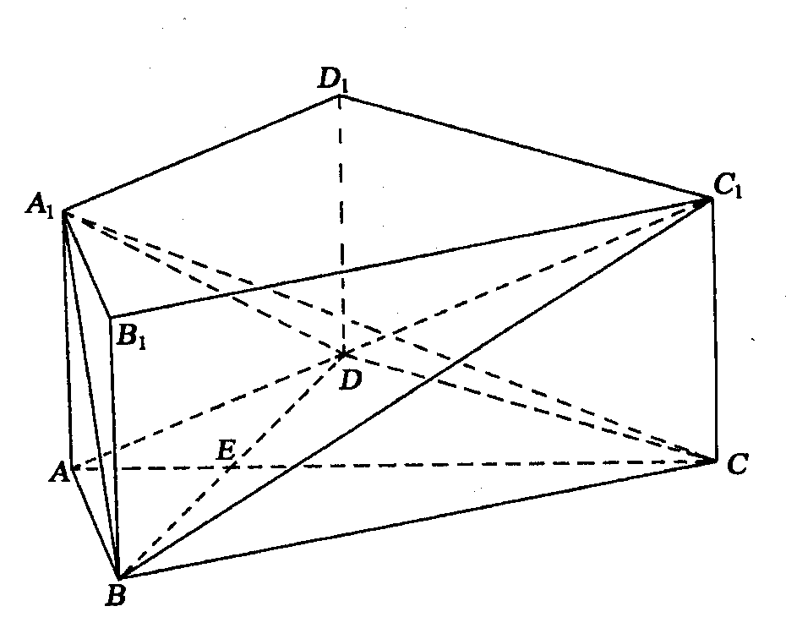
直二面角α－l－β，AB∩α＝A，AB∩β＝B，AB与α所成角为θ，AB与β所成角为φ．求证：θ＋φ≤．

空间三条直线，两两在同一平面内，求证：这三条直线或交于同一点，或互相平行．

，AD⊥DC，AC⊥BD，垂足为E．
（I）求证：BD⊥A₁C；
（II）求异面直线AD与BC₁所成角的大小．
（2005年高考·北京）
习题五

已知直线m、n与平面α、β，给出下列三个命题：
①若m∥α，n∥α，则m∥n；②若m∥α，n⊥α，则n⊥m；③若m⊥α，m∥β，则α⊥β．
其中真命题的个数是（ ）
A．0 B．1 C．2 D．3
（2005年高考·福建卷）
答案：C

给出下列关于互不相同的直线m，n，l和平面α，β的四个命题：
①m⊂α，l∩α＝A，点A∉m，则l与m不共面；[来源:学.科.网Z.X.X.K]
②l、m是异面直线，l∥α，m∥α，且n⊥l，n⊥m，则n⊥α；
③若l∥α，m∥β，α∥β，则l∥m；
④若l⊂α，m⊂α，l∩m＝A，l∥β，m∥β，则α∥β．
其中为假命题的是（ ）
A．① B．② C．③ D．④

已知平面α，β，直线a，b，点P，有以下四个命题
①a⊄α，p∈α ⇒ a与P可以确定一个平面；
②a∥b，b⊂β ⇒ a∥β；
③a⊂α，b⊂α，a∥β，b∥β ⇒ α∥β；
④a，b是异面直线，a⊂α ⇒ b⊥α．
则正确命题的个数是（ ）
A．0个 B．1个 C．2个 D．3个

在直四棱柱ABCD－A₁B₁C₁D₁中，当底面四边形ABCD满足条件__________时，有A₁C⊥B₁D₁（注：填上你认为正确的一种条件即可，不必考虑所有可能的情形）
（1998年·全国·理）

已知平面α，β所成的二面角为80°，P为α、β外一定点，过点P的一条直线与α、β所成的角都是30°，则这样的直线有且仅有（ ）（2004年高考·湖北卷·理）
A．1条 B．2条 C．3条 D．4条

已知平面α与平面β相交，直线a⊂α，则（ ）
A．一定存在直线b⊂β，使b∥a B．一定存在直线b⊂β，使b⊥a
C．β内一定不存在与a平行的直线 D．β内一定不存在与a垂直的直线．

a、b异面，P∉a且P∉b．下列结论
①过P存在平面与a、b均平行 ②过P存在平面与a、b均垂直
③过P存在平面与a、b成等角 ④过P存在直线与a、b均垂直
中一定正确的有（ ）
A．0个 B．1个 C．2个 D．3个

正四棱台ABCD－A₁B₁C₁D₁中，A₁D₁所在的直线与BB₁所在的直线是
A．相交直线 B．平行直线
C．不互相垂直的异面直线 D．互相垂直的异面直线
（1988年高考）

如果把两条异面直线看成“一对”，那么六棱锥的棱所在的12条直线中异面直线共有（ ）
A．12对 B．24对 C．36对 D．48对[来源:学,科,网Z,X,X,K]
（1991年高考）

已知a、b为不垂直的异面直线，α是一个平面，则a、b在α上的射影有可能是 ．
①两条平行直线；②两条互相垂直的直线；③同一条直线．④一条直线及其外一点
在一面结论中，正确结论的编号是 （写出所有正确结论的编号）

（2004年高考·山东山西河南河北江西安徽卷）

如果三棱锥S—ABC的底面是不等边三角形,侧面与底面所成的二面角都相等，且顶点S在底面的射影O在△ABC内，那么O是△ABC的（ ）
A．垂心 B．重心 C．外心 D．内心
（1991年高考）

正方体AC₁的棱长为1，O是上底面ABCD的中心，求异面直线OB₁与BC的距离．

学科网
w。w-w*k&s%5￥u[来源:Z*xx*k.Com]

学科网
w。w-w*k&s%5￥
成套的课件成套的教案成套的试题成套的微专题尽在高中数学同步资源大全QQ群552511468也可联系微信fjmath加入百度网盘群4000G一线老师必备资料一键转存自动更新永不过期

